SCHEDA TECNICA

COPRISCARPE
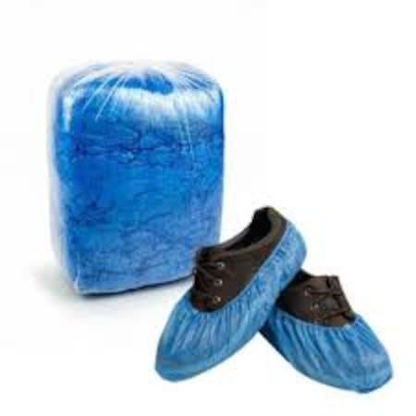

DESCRIZIONE:

Copri scarpe Monouso realizzati in polietilene o polipropilene e hanno un elastico superiore che garantisce il sostegno al piede. Questo materiale è igienico, resistente, pratico e impermeabile.

CONFEZIONAMENTO DA PZ.1000

